Конспект ООД по познавательному развитию с детьми подготовительной к школе группы «Ближе к звёздам».

Автор: Бортник Н.Н., воспитатель

МКДОУ детский сад № 13 г. Ефремов Тульской области.
Цель: закрепление знаний детей о первом космонавте, обобщение представлений о космосе.
Программное содержание:
Образовательные задачи:
- уточнить знания детей о первом космонавте, полетевшем в космос;
- закрепить представления детей о космическом пространстве, о планетах Солнечной системы;
- формировать представления о созвездиях.
Развивающие задачи:
- развивать внимание, сообразительность, познавательный интерес;
- способствовать закреплению полученных знаний, расширять кругозор детей;
- развивать культуру речевого общения детей друг с другом и педагогом;
Воспитательные задачи:
- воспитывать чувство гордости за нашу великую страну, которая смогла первой послать человека в космос.
Оборудование и материал:
- магнитная доска, ноутбук, иллюстрации и плакаты по теме «Космос», фотография Ю.А. Гагарина, презентация «Планеты и созвездия», вата, глицерин, пищевые красители, блёстки, вода, баночки.
Ход НОД:
- Организационный момент. Вводная беседа с детьми.
Воспитатель: - С давних времён люди мечтали летать. Придумывали сказки, в которых герои летали… на чём? (на метле, в ступе, на ковре, в туфлях и т. д.) И, конечно, мечтали о полётах в неизведанный и манящий космос.
В необъятных просторах вращается наша Земля. Она одна из планет солнечной системы. Солнечная система - это Солнце и все космические тела (планеты, спутники, кометы, метеориты, вращающиеся вокруг него)
- Вспомните, что такое Солнце? (раскалённый шар, ближайшая к нам звезда)
- Какое солнце? (горячее, жгучее, ласковое, доброе)

Сегодня мы вновь отправимся в космическое путешествие и увидеть все то, что видят космонавты и узнать, что же находится там за облаками нашей любимой планеты.
Планеты и Солнце напоминают дружную семью. Глава этой семьи – Солнце! Среди планет есть большие и малые. Одни из планет находятся ближе к Солнцу, другие – дальше от него. Каждая планета движется по своей собственной орбите. Ни одна из планет никогда не сталкивается с другой и не покидает пределы Солнечной системы.
- Ребята, давайте вспомним, какие планеты есть в нашей солнечной системе. (Меркурий, Венера, Марс, Земля, Плутон, Юпитер, Уран, Нептун, Сатурн.)
- Беседа о планетах Солнечной системы с демонстрацией слайдов презентации.
В необъятных просторах космоса вращается наша Земля.
Она – одна из планет Солнечной системы. Солнечная система – это объединение планет и их спутников – вращающихся вокруг звезды с названием – Солнце.
Воспитатель: - Как вы думаете, видны ли на небе звезды днем и почему?
(Звезд на небе днем не видно, потому что светит Солнце).
Воспитатель: Правильно, свет Солнца не дает возможность видеть планеты днем. В безоблачный ясный вечер небо над нашей головой усыпано тысячами звезд. Они нам кажутся маленькими сверкающими точками, потому что находятся далеко от Земли. На самом деле звезды очень большие. Посмотрите на плакат. Назовите самую большую звезду.
(Самая большая звезда – Солнце.)
(Рассматривание плаката). В центре нашей галактики расположена самая большая звезда - Солнце, вокруг нее движутся 9 больших планет: По порядку все планеты назовёт любой из нас:
Раз — Меркурий, два — Венера,
Три — Земля, четыре — Марс.
Пять — Юпитер, шесть — Сатурн,
Семь — Уран, за ним — Нептун.
Он восьмым идёт по счёту. А за ним уже, потом,
И девятая планета под названием Плутон. ( А. Хайт)
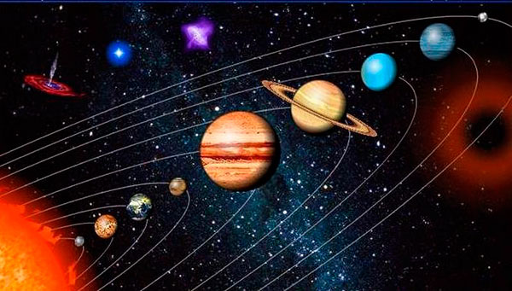
Планет всего девять, все они разные. В глубокой космической мерзлоте, на границе солнечной системы, движутся планеты – небольшие тела изо льда, пыли и камней. А между орбитами Марса и Юпитера расположено большое скопление астероидов – каменных глыб.
Земля - третья от Солнца планета. Она представляет собой огромный каменный шар, большая часть поверхности которого покрыта водой. Землю окружают слои воздуха, которые называются атмосферой. Наша планеты находится в постоянном движении: она вращается вокруг своей оси и вокруг Солнца.
- Физкультминутка.
Чтобы в космос полететь, надо многое уметь.
Быть здоровым не лениться, в школе хорошо учиться.
И зарядку каждый день будем делать – нам не лень!
Влево, вправо повернуться и опять назад вернуться,
Приседать, поскакать и бежать, бежать, бежать.
А потом все тише, тише походить – и сесть опять.
- Краткий рассказ воспитателя о звёздах с демонстрацией слайдов.
Воспитатель: - Что ещё можно увидеть на небе? (звёзды)
Они так далеко находятся от нашей земли, что кажутся нам лишь маленькими точками.
Что такое звёзды? Если спросят вас —
Отвечайте смело: - Раскалённый газ.
Звезды кажутся нам издалека светящимися огоньками, потому что они находятся очень далеко. На самом деле каждая звезда – это гигантски газовый шар, подобный нашему солнцу, который излучает тепло и свет. Созвездие – это узор из звезд, создающих какую-либо фигуру.
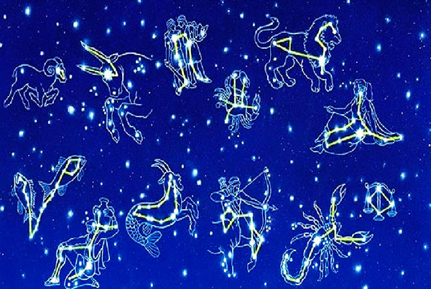
Воспитатель: - Предлагаю вам поиграть в игру, мы будем образовывать новые слова от слова «звезда».
- Словесная игра «Придумай слово».
- Как можно ласково назвать Звезду? (звездочка)
- Если на небе много Звезд, то мы скажем, какое оно? (звездное)
- Как называется корабль, который летит к звездам? (звездолет)
- Как в сказках называют волшебника, который предсказывает будущее по звездам? (звездочет)
- Физкультминутка:
В небе ясном солнце светит,
Космонавт летит в ракете. (Потянуться – руки вверх).
А внизу леса, поля – (Наклониться).
Расстилается земля. (Руки развести в стороны).
Ждут нас быстрые ракеты,
Для прогулок по планетам. (На месте маршируем.)
На какую захотим, (поворот в право, рука прямо).
На, такую полетим! (поворот в лево, рука прямо).
Но у нас один секрет
Опоздавшим – места нет!
- Беседа с детьми о космонавтах.
Первой полетела в космос собака Лайка, с ней же были отправлены, мухи и мыши. Полет прошел успешно. Потом отправили две собаки-лайки: Белку и Стрелку. Они тоже благополучно вернулись на Землю. И ученые решили послать в космос человека!
Для проведения некоторых исследований нужно, чтобы человек долгое время находился в космосе. Были придуманы космические дома - орбитальные станции. Спутники, запущенные человеком в космос, присылают на Землю снимки нашей планеты и снимки космического пространства
Первым человеком, покорившим космос, был советский космонавт Юрий Алексеевич Гагарин. Гагарин совершил свой полет 12 апреля 1961 года.
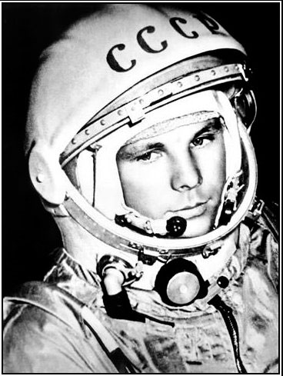
Полет продолжался 1 час 48 минут. Космический корабль «Восток» совершил один оборот вокруг Земли. Когда Юрий Гагарин полетел впервые в космос, вся страна следила за его полетом, все люди волновались. И когда он приземлился, то все радовались. Люди выходили на улицы городов и устраивали праздник. Все гордились, что именно российский гражданин первым в мире полетел в космос.
В космической ракете
С названием «Восток»
Он первым на планете
Подняться к звездам смог.
Поет об этом песни
Весенняя капель:
Навеки будут вместе
Гагарин и апрель. (В. Степанов.)
- Чем занимаются космонавты в космосе? (проводят научные эксперименты, изучают поверхность Земли, уточняют прогноз погоды, обеспечивают радиотелевизионную связь)
Для проведения некоторых исследований нужно, чтобы человек долгое время находился в космосе. Были придуманы космические дома - орбитальные станции. Спутники, запущенные человеком в космос присылают на Землю снимки нашей планеты и снимки космического пространства.
Воспитатель: Какой необъятный наш космос. И нам придется возвращаться назад, на нашу планету – Земля.
- Экспериментальная деятельность.
Воспитатель: - В завершении нашего занятия, я предлагаю вам сделать свой микрокосмос в обычной стеклянной баночке.
- Для этого нам понадобится вата, глицерин, пищевые красители, блёстки и вода.
Воспитатель демонстрирует детям способ создания «микрокосмоса»: в баночку поместить немного ваты, добавить глицерин, блёстки, вылить немного окрашенной воды. Затем снова добавить ваты, глицерина, блёсток и немного воды другого цвета, и так далее, пока баночка не заполнится. Цвета в ней красиво переходят друг в друга, почти не перемешиваясь.
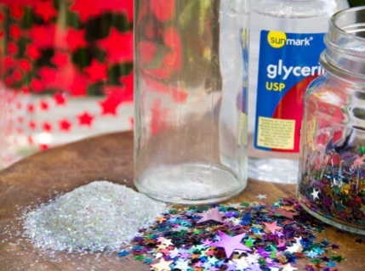
- Рефлексия.
- Ребята, понравилось вам в космосе?
- Что особенно запомнилось?
- Как звали первого в мире космонавта?
- Каким он был?
- А как назывался космический корабль, поднявший его в небо?

